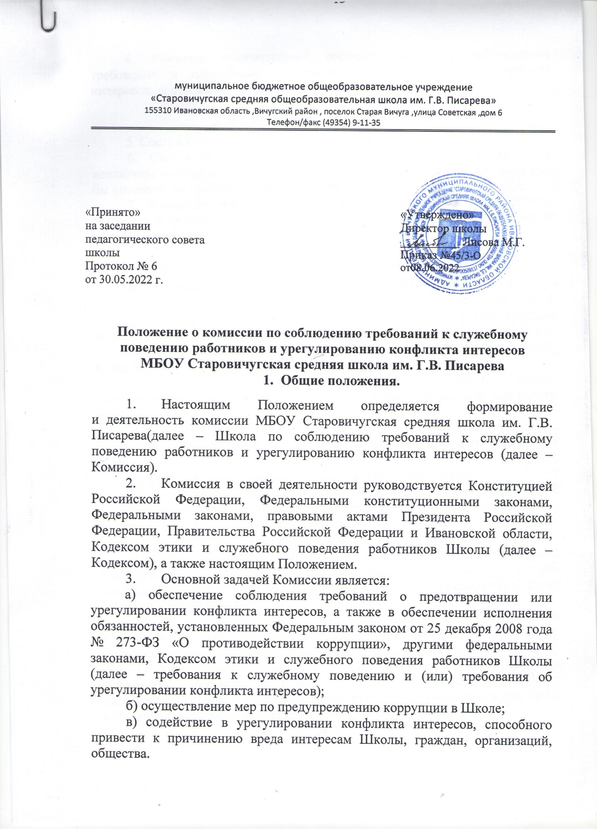

муниципальное бюджетное общеобразовательное учреждение
«Старовичугская средняя общеобразовательная школа им. Г.В. Писарева»
155310 Ивановская область ,Вичугский район , поселок Старая Вичуга ,улица Советская ,дом 6
Телефон/факс (49354) 9-11-35

Приложение № 2
к приказу №45/3-О от08.06.2022

Положение о комиссии по соблюдению требований к служебному поведению работников и урегулированию конфликта интересов
МБОУ Старовичугская средняя школа им. Г.В. Писарева
- Общие положения.

- Настоящим Положением определяется формирование и деятельность комиссии МБОУ Старовичугская средняя школа им. Г.В. Писарева(далее – Школа по соблюдению требований к служебному поведению работников и урегулированию конфликта интересов (далее – Комиссия).
- Комиссия в своей деятельности руководствуется Конституцией Российской Федерации, Федеральными конституционными законами, Федеральными законами, правовыми актами Президента Российской Федерации, Правительства Российской Федерации и Ивановской области, Кодексом этики и служебного поведения работников Школы (далее – Кодексом), а также настоящим Положением.
- Основной задачей Комиссии является:
а) обеспечение соблюдения требований о предотвращении или урегулировании конфликта интересов, а также в обеспечении исполнения обязанностей, установленных Федеральным законом от 25 декабря 2008 года № 273-ФЗ «О противодействии коррупции», другими федеральными законами, Кодексом этики и служебного поведения работников Школы (далее – требования к служебному поведению и (или) требования об урегулировании конфликта интересов);
б) осуществление мер по предупреждению коррупции в Школе;
в) содействие в урегулировании конфликта интересов, способного привести к причинению вреда интересам Школы, граждан, организаций, общества.
4. Комиссия рассматривает вопросы, связанные соблюдением требований к служебному поведению и урегулированию конфликта интересов, в отношении работников Школы.

2. Порядок образования комиссии.

5. Состав Комиссии утверждается приказом Школы.
6. Состав Комиссии формируется таким образом, чтобы была исключена возможность возникновения конфликта интересов, который мог бы повлиять на принимаемые Комиссией решения.
7. Комиссия состоит из председателя, заместителя председателя, секретаря и членов Комиссии. Все члены Комиссии при принятии решения обладают равными правами.

3. Порядок работы комиссии.

- Основанием для проведения заседания Комиссии является:
а) полученная от правоохранительных, судебных или иных государственных органов, организаций, должностных лиц или граждан информации о совершении работником Школы поступков, порочащих его честь и достоинство, или об ином нарушении работником требований Кодекса;
б) информация о наличии у работника Школы личной заинтересованности, которая приводит или может привести к конфликту интересов.
- Информация, указанная в пункте 8 настоящего Положения, должна быть представлена в письменном виде и содержать следующие сведения:
а) фамилию, имя, отчество, должность работника Школы;
б) описание нарушения работником Школы требований к служебному поведению или признаков личной заинтересованности, которая приводит или может привести к конфликту интересов;
в) данные об источнике информации.
- В Комиссию могут быть представлены материалы, подтверждающие нарушение работником Школы требований Кодекса этики или наличие у него личной заинтересованности, которая приводит или может привести к конфликту интересов.
- Комиссия не рассматривает сообщения о преступлениях и административных правонарушениях, а также анонимные обращения, не приводит проверки по фактам нарушения трудовой дисциплины.
- Председатель Комиссии в 3-дневный срок со дня поступления информации, указанной в пункте 8 настоящего Положения, выносит письменное решение о проведении проверки этой информации, в том числе материалов, указанных в пункте 10 настоящего Положения.
Проверка информации и материалов осуществляется в 10-дневный срок со дня принятия решения о её проведении. Срок проверки может быть продлён до двух месяцев по решению председателя Комиссии.
- По письменному запросу председателя Комиссии руководитель Школы представляет дополнительные сведения, необходимые для работы Комиссии, а также запрашивает в установленном порядке для предоставления в Комиссию от государственных органов, органов местного самоуправления и организаций.
- Дата, время и место заседания Комиссии устанавливаются её председателем после сбора материалов, подтверждающих либо опровергающих информацию, указанную в пункте 8 настоящего Положения.
Секретарь Комиссии решает организационные вопросы, связанные с подготовкой заседания Комиссии, а также извещает членов Комиссии о дате, времени и месте заседания, о вопросах, включённых в повестку дня, не позднее, чем за семь рабочих дней до дня заседания Комиссии.
- Заседание Комиссии считается правомочным, если на нём присутствует не менее двух третей от общего числа членов Комиссии.
- При возможном возникновении конфликта интересов у членов Комиссии в связи с рассмотрением вопросов, включенных в повестку дня заседания Комиссии, они обязаны до начала заседания заявить об этом. В этом случае член Комиссии, завивший о конфликте интересов, не принимает участия в рассмотрении указанных вопросов.
- Заседание Комиссии проводится в присутствии работника Школы, в отношении которого рассматриваются материалы. Заседание Комиссии переносится, если работник Школы не может участвовать в заседании по уважительной причине.
- На заседании Комиссии заслушиваются пояснения работника Школы, рассматриваются материалы, относящиеся к вопросам, включённым в повестку дня заседания. Комиссия вправе пригласить на своё заседание иных лиц и заслушать их устные или рассмотреть письменные пояснения.
- Члены Комиссии и иные лица, участвовавшие в её заседании, не вправе разглашать сведения, ставшие им известными в ходе работы Комиссии.
- По итогам рассмотрения информации, указанной в подпункте «а» пункта 8 настоящего Положения, дополнительно представленных материалов и заслушивания пояснений, Комиссия принимает одно из следующих решений:
а) устанавливает, что в рассматриваемом случае не содержится признаков
нарушения работником Организации положений Кодекса;
б) устанавливает, что работник Школы нарушил положения Кодекса;
- По итогам рассмотрения информации, указанной в подпункте «б» пункта 8 настоящего Положения, Комиссия принимает одно из следующих решений:
а) устанавливает, что в рассматриваемом случае не содержится признаков личной заинтересованности работника Школы, которая приводит или может привести к конфликту интересов;
б) устанавливает факт наличия личной заинтересованности работника Школы, которая приводит или может привести к конфликту интересов.
- Решение Комиссии носит рекомендательный характер и принимается простым большинством голосов присутствующих на заседании членов Комиссии. При равенстве числа голосов голос председательствующего на заседании Комиссии является решающим.
- Решение Комиссии оформляется протоколом, который подписывают члены Комиссии, принявшие участие в её заседании.
- В решении Комиссии указываются:
а) фамилия, имя, отчество, должность работника Школы, в отношении которого рассматривался вопрос о нарушении требований к служебному поведению или о наличии личной заинтересованности, которая приводит или может привести к конфликту интересов;
б) источник информации, явившейся основанием для проведения заседания Комиссии;
в) дата поступления информации в Комиссию и дата её рассмотрения на заседании Комиссии, существо информации;
г) фамилии, имена, отчества членов Комиссии и других лиц,
присутствующих на заседании;
д) существо решения и его обоснование;
е) результаты голосования.
- Член Комиссии, несогласный с решением Комиссии, вправе в письменном виде изложить свое мнение, которое подлежит обязательному приобщению к протоколу заседания Комиссии.
- Копии решения Комиссии в течение трёх дней со дня его принятия направляются руководителю Школы, работнику, а также по решению Комиссии – иным заинтересованным лицам.
- При установлении Комиссией факта конфликта интересов, обстоятельств, свидетельствующих о наличии признаков дисциплинарного проступка в действии (бездействии) работника, совершения работником действия (бездействия), содержащего признаки административного правонарушения или преступления, материалы направляются руководителю Школы для принятия следующих мер:
- отстранение работника от выполнения задания, с которым связан конфликт интересов;
- привлечения работника к дисциплинарной ответственности в порядке, предусмотренном статьями 192-193 Трудового кодекса Российской
Федерации;
- передача информации в правоохранительные органы.
- Решение Комиссии, принятое в отношении работника, хранится в его личном деле.

Приложение № 1
к Положению о комиссии по соблюдению
требований к служебному поведению
работников и урегулированию
конфликта интересов
в МБОУ Старовичугская средняя школа им. Г.В. Писарева

Состав комиссии по соблюдению требований к служебному поведению работников и урегулированию конфликта интересов

Председатель Комиссии: Директор школы Лисова М.Г.
Заместитель председателя Комиссии: _____________ _________________
(должность) (фамилия и инициалы)

Члены Комиссии: _____________ _________________
(должность) (фамилия и инициалы)
_____________ _________________
(должность) (фамилия и инициалы)

Секретарь Комиссии: _____________ _________________
(должность) (фамилия и инициалы)

